实验列表
实验一 Matlab重建实验-FBP算法 1
实验二 GATE实验-探测器几何构建 3
实验三 GATE实验-射源仿真 4
实验四 GATE实验-假体仿真 5
实验五 ROOT实验-数据处理 6
实验六 PET系统设计实验-空间分辨率测试 7
实验七 PET系统设计实验-灵敏度测试 9
实验八 SPECT系统设计实验-准直器设计 10
实验九 SPECT系统设计实验-重建空间分辨率测试 11
实验十 医学图像配准方法实验 12
实验十一 医学超声图像降噪方法实验 13
实验十二、心电图测量原理与仪器使用 13
实验十三、B超使用与操作实验 16
实验十四 MCS-51单片机中断实验 19
实验十五 陷波器设计 22

实验一 Matlab重建实验-FBP算法
实验目的：
了解FBP重建算法原理以及掌握使用matlab进行二维图像重建。
实验原理：
中心切片定理： 二维函数 f(x, y) 的投影 p(s) 之傅里叶变换 P(ω) 等于函数 f(x, y) 的傅里叶变换 F(ωx,ωy) 沿与探测器平行的方向过原点的片段。
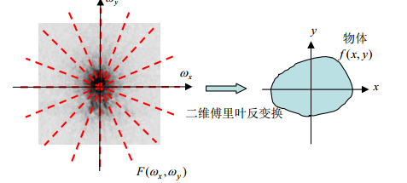

Radon变换： 一个平面内沿不同的直线（直线与原点的距离为d，方向角为α）对f（x，y）做线积分，得到的像F(d,α)就是函数f的Radon变换。
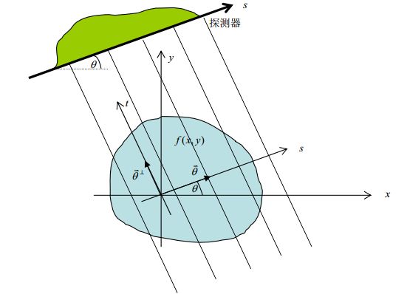

实验内容与要求：
步骤1：使用MATLAB内建radon函数计算点源图像$I0$的投影，得到图像P，观察得到的图像。
步骤2：使用iradon函数对图像P进行直接反投影，滤波反投影，分别得到图像$I1$，$I2$，观察$I0$、$I1$、$I2$图像之间的区别。
步骤3：使用Shepp-Logan模型，分别对该模型进行正投影，直接反投影，滤波反投影，观察得到得到图像之间的区别。
步骤4：修改radon函数中投影角度，观察投影调度的取值对结果的影响，并解释其原因。

实验二 GATE实验-探测器几何构建
实验目的：
了解伽马光子探测器的结构与工作原理，并掌握使用GATE软件代码仿真伽马光子探测器的方法。

实验原理：
伽马光子探测器模组一般由闪烁晶体与光电探测器耦合而成，结构如下图如所示。其中闪烁晶体为一种可以有效吸收高能射线（X-射线，γ-射线）并发出紫外或可见光的功能材料。该模组所用光电探测器是一类具有极高增益，低噪声的光电转换器件，目前常用的有PMT(photomultiplier tube , 光电倍增管)，SiPMT(Silicon photomultiplier , 硅光电倍增管)等。
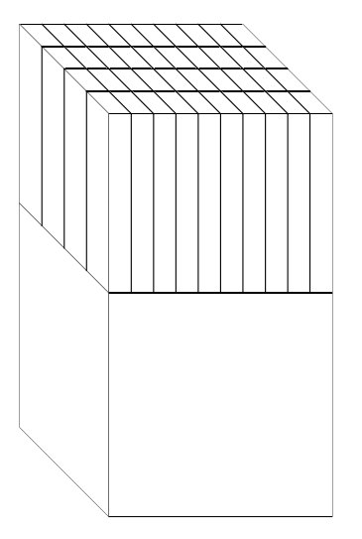
探测器模组结构

实验内容与要求：
步骤1：编写宏文件，使用GATA仿真一个伽马光子探测器模组
步骤2：将步骤一中新建的探测器模组，排列成一个六边形环状结构和一个平板形结构，具体排列如下图所示。
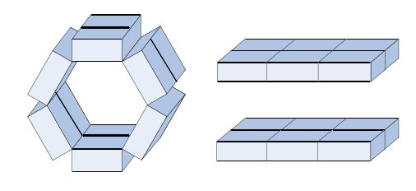

实验三 GATE实验-射源仿真
实验目的：
了解PET，SPECT成像常用药物FDG与Tc-99m的衰变模型，并掌握使用GATE软件模拟相应粒子衰变模型的方法。

实验原理：
PET成像中最常见的的药物为FDG（2-氟-2-脱氧-D-葡萄糖），该药物的放射性核素为F-18，F-18衰变会释放出一个正电子，正电子遇到体内的负电子产生湮灭反应，放出一对能量为511KeV，方向相反的伽马光子。
$$e^{+}+e^{−}=γ+γ$$

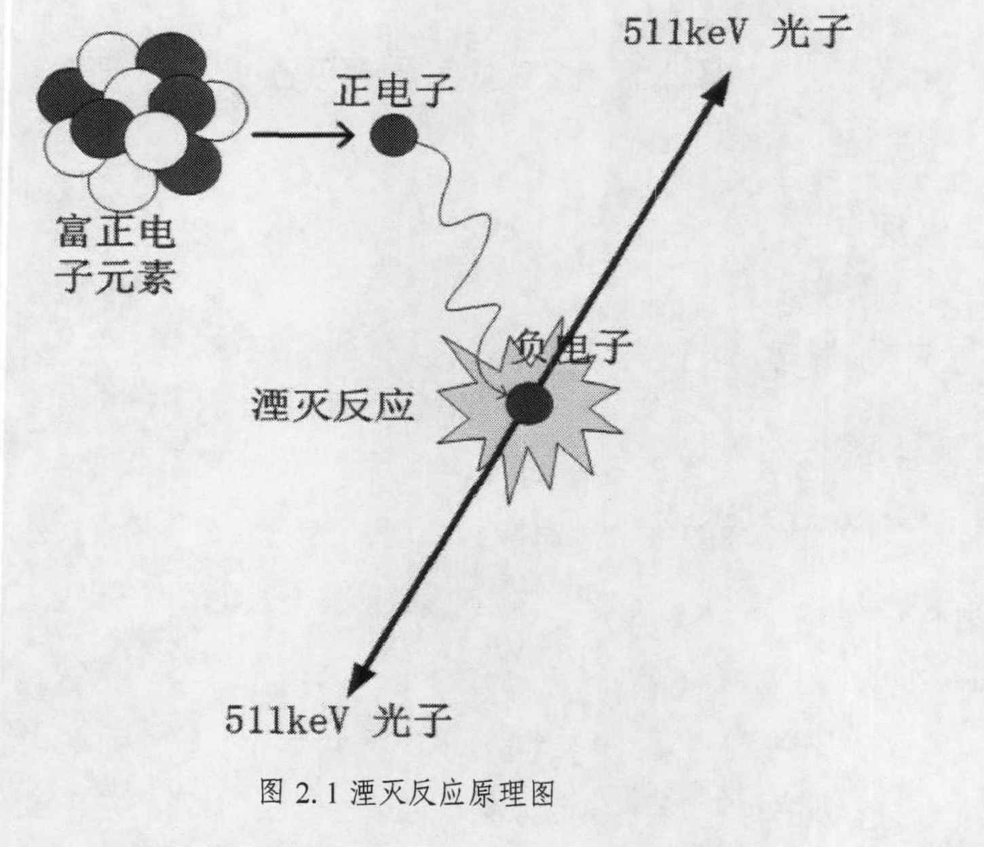
SPECT成像中最常见的放射性核素为Tc-99m，该核素衰变会放出一个144KeV的伽马光子。
实验内容：
步骤1：使用GATE模拟Tc-99m核素衰变过程
步骤2：使用GATE模拟F18衰变过程
步骤3：使用GATE模拟一个直径为5cm，高为3cm的圆柱形射源，射源核素为F18，活度为1MBq。

实验四 GATE实验-假体仿真
实验目的：
了解伽马光子在人体传输过程中发生的主要物理过程，并掌握使用GATE软件仿真该过程的方法。

实验原理：
PET、SPECT使用射源为伽马源，根据药物的不同衰变放射的光子能量不同，PET常用的F-18衰变产生的光子能量为511KeV，SPECT使用的核素锝放射产生能量为144KeV的光子，这些高能光子在体内的传播过程中主要会发生康普顿散射与光电效应。
康普顿散射：X射线或伽马光子跟物质相互作用，因失去一部分能量而导致波长变长，方向改变的现象。
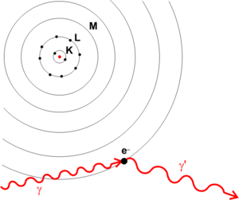
光电效应：是指光子照射在物质表面会使其发射出电子的物理效应。
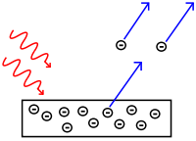

实验内容与要求：
步骤1：使用GATE软件仿真一个圆柱形的水柱，并观察能量为511KeV的伽马光子在其中的传播过程。
步骤2：使用GATE软件仿真一个铅制容器，容器尺寸如下图，将一个活度为1KBq的伽马源放在容器中，观察光子的输运过程。
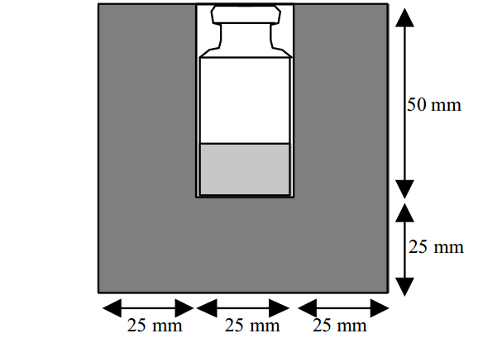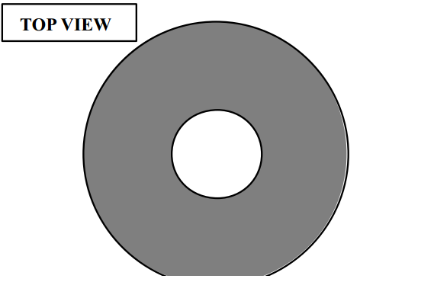

实验五 ROOT实验-数据处理
实验目的：
了解ROOT数据格式，并掌握使用Ｃ语言编写简单的ROOT数据处理程序。

实验原理：
ROOT软件是基于C++的开源软件，主要用于粒子物理实验的数据处理、科学计算和作图，可用于Windows，Linux和McOS系统。GATE仿真软件的仿真结果多以ROOT格式存储，可以方便的通过ROOT软件浏览器查看及处理。
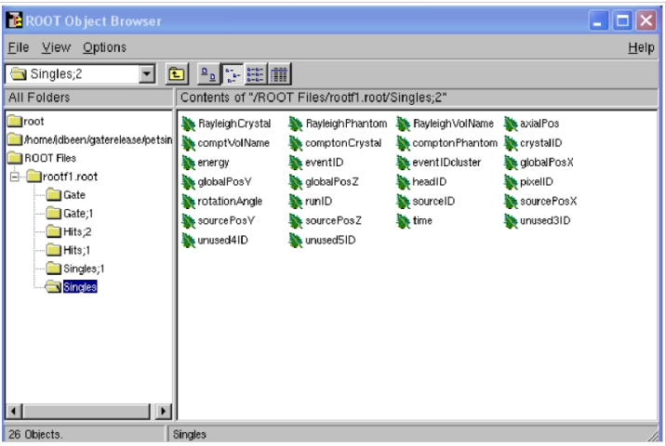

实验内容与要求：

步骤1：参照用户手册，了解ROOT数据结构，以及结构中每个条目的实际物理意义。
步骤2：使用ROOT软件浏览器观察生成的ROOT数据文件，通过观察sourcePosX，sourcePosY，sourcePosZ推算出射源形状。
步骤3：编写ROOT数据处理代码，输出探测器的计数图谱，以及成像仿真时间。

实验六 PET系统设计实验-空间分辨率测试
实验目的：
了解PET系统结构，成像方法以及空间分辨率的测量方法，并掌握使用GATE与ROOT软件进行PET成像过程仿真的一般过程。

实验原理：
PET探测器仿真：环形PET在GATE软件中探测器几何构建分为5层，分别为rsector，module，block，crystal，layer，根据实际PET探测器几何结构，层层嵌套完成探测器几何的定义，具体方法参照《GATE用户手册》中第二章Defining a geometry。在完成探测器几何定义后，需要定义探测器的性能参数，如空间分辨率，时间分辨率，能量分辨率等。
空间分辨率计算：空间分辨率表征PET系统分辨图像重建后的2个相邻点源的能力。常用的测量方法为计算PET系统对点源或线源成像所得重建图像的半高全宽（FWHM）与十分之一高宽（FWTM）大小。
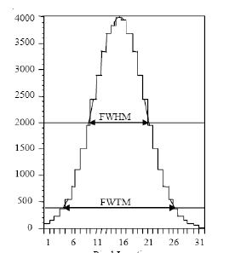

实验内容与要求：

步骤1：参照PET探测器的构建规则以及所给宏文件，了解探测器各项系统参数，并可视化探测器几何。
步骤2：使用GATE仿真一个直径为1mm，活度为37MBq的球形射源，并将其放入步骤一定义的探测器FOV中心，仿真10s。
步骤3：获得生成的仿真结果，使用ROOT软件获得成像的正弦图，并使用实验一中完成的重建算法重建，测试得到点源图像的半高宽与十分之一高宽。

实验七 PET系统设计实验-灵敏度测试
实验目的：
进一步了解现行PET的系统结构，以及PET灵敏度的测试方法，掌握使用GATE软件对给定系统参数PET的仿真方法，使用ROOT软件对仿真结果的简单分析。

实验原理：
系统灵敏度表示PET系统探测光子的效率，一般通过单位活度下的计数率来表示。同一PET系统不同位置的灵敏度也不一样，通常PET系统灵敏度的测试会在探测环的轴向相隔相同距离的不同点分别测试多次，最后得到PET系统在轴向的灵敏度分布图谱。
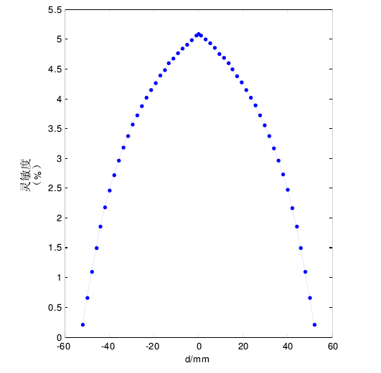

实验内容与要求：

步骤1：参照 Inveon（西门子的小动物PET）的探测器系统参数，编写相应的GATE宏文件，完成探测器几何与性能参数的定义。
步骤2：分别在探测器FOV中心点，以及沿轴向距中心点1cm，2cm的五个点上使用点源仿真一定时间，保证每个点获得的计数不少于10000个。
步骤3：使用ROOT软件分析仿真后的结果，计算出每个点的灵敏度大小并绘制系统灵敏度图谱。

实验八 SPECT系统设计实验-准直器设计

实验目的：
了解SPECT系统结构与成像过程，并掌握使用GATE软件仿真SPECT与使用ROOT软件分析仿真结果的一般过程。
实验原理：
GATE软件中SPECT探测器构建主要分为晶体排列设计与准直器设计，其中晶体部分设计分为两层，分别为crystal和pixel，材料与功能与PET仿真中的基本相同。
准直器是SPECT与PET在探测器结构上的最大区别，主要由高密度金属制成，如铅。SPECT准直器结构种类多样，主要有平行孔准直器，针孔准直器等，如下图所示。
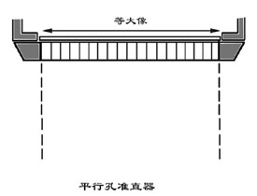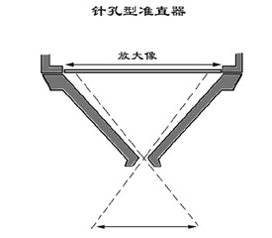
由于SPECT使用的单光子核素与PET使用的正电子核素不同，为了确定光子的飞行方向，SPECT成像必须使用准直器。
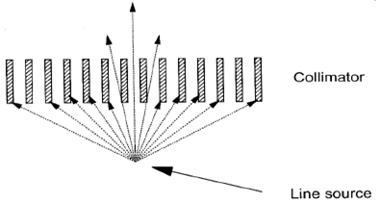
实验内容与要求：
步骤1：使用GATE仿真一个有效探测面积（Useful Field Of View,UFOV）为20*20cm的SPECT探测器。
步骤2：分别设计一个六变形平行孔准直器，一个针孔准直器。
步骤3：在距离准直器8cm处放置一个直径为1mm，活度为37MBq的球状点源，仿真10s。
步骤4：编写ROOT数据处理程序，分别输出使用两种不同准直器的探测器计数分布图像，并解释为什么。

实验九 SPECT系统设计实验-重建空间分辨率测试
实验目的：
了解SPECT系统成像过程与方法，并掌握SPECT系统空间分辨率的意义与测量方法。

实验原理：
SPECT探测器的采集方式分为静态采集与旋转扫描，根据图像重建的原理可知，为了获得断层图像，必须使用旋转扫描的方式。一般SPECT由两块平行的平板探测器组成，如下图所示，探测器每次旋转一定角度，每次采集需要旋转一周，如此就可以得到一个比较完备的正弦图，而后通过发射断层重建算法既可以完成图像的三维重建。
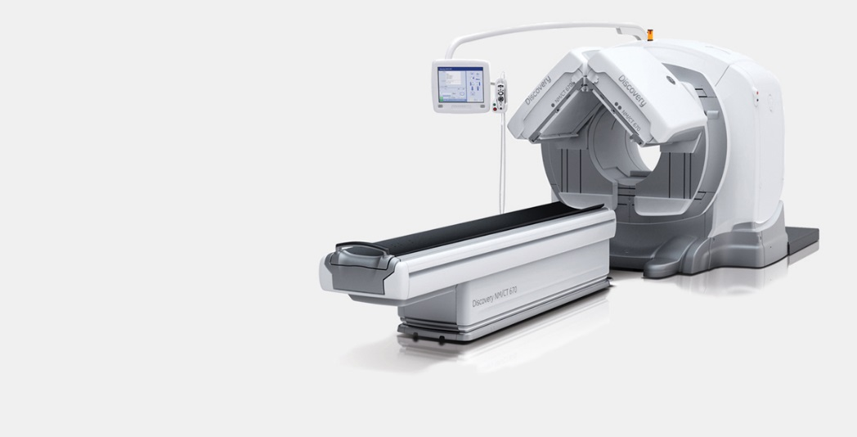

实验内容与方法：

步骤1：构建SPECT的探测器，探测器的晶体排列与实验八中相同，准直器选择平行孔准直器。
步骤2：在距离SPECT探测器表面8cm处放置一个直径为1mm，活度为37MBq的点状射源，将SPECT探头围绕射源模型进行360度旋转扫描，扫描的半径为8cm,扫描的步进角度为3度，每个角度扫描足够多时间，以保证每个角度的投影图像至少有100,000个计数被收集。
步骤3：使用给定ROOT数据程序获得SPECT探测器扫描得到的正弦图，并使用实验一中的图像重建算法重建。
步骤4：计算重建图像的FWHM与FWTM，并与PET图像的空间分辨率作比较，简述两者之间不同的原因。

实验十 医学图像配准方法实验
实验目的：
了解目前比较流行的医学图像配准方法，通过实验掌握每种方法的优点和缺陷，分析每种方法中关键参数对降噪结果的影响，为临床上选择合理的配准方法奠定基础。

实验原理：

针对仿真MR图像，利用MATLAB编写的图像配准方法，对MR图像进行配准处理，采用主观和客观评价方法对不同配准技术的性能进行评估。

实验内容与要求：

步骤1：选择待测试MR图像。
步骤2：选择MR图像降噪方法，设定配准参数，从主观和客观角度评价不同参数下的配准结果。
步骤3：根据评价结果，调整配准参数，分析不同参数对配准结果的影响。

实验十一 医学超声图像降噪方法实验
实验目的：
了解目前比较流行的医学超声图像降噪方法，通过实验掌握每种方法的优点和缺陷，分析每种方法中关键参数对降噪结果的影响，为临床上选择合理的超声图像降噪方法奠定基础。

实验原理：

针对超声仿真和临床图像，利用MATLAB编写的图像降噪方法，对两类图像进行降噪处理，采用主观和客观评价方法对不同降噪技术的性能进行评估。

实验内容与要求：

步骤1：选择待测试超声图像。
步骤2：选择超声图像滤波方法，设定滤波参数，从主观和客观角度评价不同参数下的滤波结果。
步骤3：根据评价结果，调整滤波参数，分析不同参数对降噪结果的影响。

实验十二、心电图测量原理与仪器使用
一、实验目的
- 学习心电信号检测原理；
- 学习心电信号的测量方法；
- 学习心电图机技术指标的测量。
二、实验设备
- 心电工作站；
- 多参数监护仪；
三、实验原理
- 心脏在机械性收缩之前，首先产生电激动，产生生物电流，并经组织合体液的传导至体表，于身体不同部位产生不同的电位变化，形成体表电位差。
- 把这种变化着的电位差记录下来，形成动态曲线，即为心电图（ECG）。
- 心电图的形态
- 导联系统：将两个电极安放在人体表面任何两点，分别同心电图机的正负极端相连，可用来描记这两点电位差的变化，这种放置电极的方法及其与心电图机的连接方式称为导联。由多对导联构成的信号连接构成导联系统。双极肢体导联
        - 单极肢体导联系统：
        - 不同导联心电图
导联轴：某一导联正负电极之间假想的联线，称为该导联的导联轴。

四、实验步骤

使用心电监护仪进行心电检测
- 将心电电缆插入监护仪的心电插座；
- 将各心电电极片安放于被测人身上各导联部位，并与心电电缆相应的导联相连，此时屏幕上应出现心电波形。
- 设置与心电监护相关的参数。
- 导联联接：
三导联心电电缆：
  - 包括三个肢体导联：RA、LA、LL；
  - 对应心电插座CH1（不能连到CH2）；
五导联心电电缆：
  - 包括四个肢体导联RA、RL、LL、LA和一个胸导联C1；
  - 对应心电插座CH1，不能连到CH2；
胸导联心电电缆：
  - 包括五个胸导联C1、C2、C3、C5、C6；
  - 对应心电插座CH2，不能连到CH1；
- 将导联联到人体：
  - 清洁皮肤：用酒精擦去皮肤上的油渍、汗渍，必要时在电极安放处剃除体毛，磨掉皮肤上的角化层，用酒精擦拭干净；
  - 检查电极片上按钮是否清洁无损坏；
  - 将电极片安放到病人身上，如果使用的是符合我国行业标准YY/T0196-94而没有过期的一次性电极，一般情况下不需要任何特殊处理，如果使用不含导电膏的电极，在安放前先抹上导电膏；
  - 将电缆导联通过电极片上的按钮与电极片相连。
- 设置心电/心率参数：
在系统<主菜单>中<心电>选项，会显示如图所示的窗口来设置心电/心率参数：

使用心电工作站进行心电测量
- 简介
ECGLAB2.0心电工作站是一台采集心电信号并能对心电信号进行时域、频域、空间域进行分析，具有手段完善的病例数据库管理系统的集高分辨率图形、数据打印、传输为一体的心电信息分析仪器。
九大功能：
- 安装好心电采集盒；
- 连接好RA，RL，RF，LL(F)导联；
- 打开计算机电源，启动window XP系统；
- 在桌面上运行ECGLAB.net应用程序，进入心电工作站系统界面 ：

（1） 点击“快速任务”:
（2） 新患者à选择连接方式：选择12导联同步ECGà输入患者信息：输入姓名，type项目选择[convention]à进入12导联同步显示界面。
（3）观察:：I、II、III、aVR、aVL、aVF 导联心电波形。
（4）调整：View Preferences 参数
（5）点击 [Start]记录心电数据。
大约90秒后，记录停止， 点击[exit]完成记录
（6） 以后可随时通过在快速任务中的[Database Manage]选择患者数 据分析。
- 分析和打印心电图
1.点击快速任务中[Database Manage]:
2.选择心电数据项；
3.在工具栏上点击ECG进入心电图分析报告；
4.在分析界面上可选择分析工具分析或点击[print]打印心电图。
五、注意事项
- 当仪器个部分互联时，总漏电流被限制在按权范围内，并符合标准IEC60601-2-27。
- 当放大器饱和或过载时，输入信号没有意义，这时一起会在屏幕上给出提示。
- 所有电极和导电部分不能与其它导体或地相连。为降低被测人安全风险，所有的心电电极都应该与病人相连。
六、思考题
- 请描记所测心电图波形，并说明心率，幅度等参数值；
- 正常心电图有哪三个波和哪两个间期？它们各表示什么生理意义？
- 为什么不同导联引导出来的心电图波形有所不同？
- 查阅资料，说明I,II,III导联与aVR,aVL,aVF之间的关系。
心电监护仪能够代替心电图机或心电工作站，用于诊断吗？为什么？

实验十三、B超使用与操作实验
一、实验目的：
1、熟悉键盘的按键操作和轨迹球的操作；
2、熟练使用探头进行婴儿体模的定位检测，并能进行长度、面积、图像存储等功能操作；

二、实验设备：
1、py-2000全数字超声诊断实训仪
2、医用超声耦合剂；

三、实验前准备：
1、熟悉按键功能：参考使用手册；
2、轨迹球功能：
（1）在测量中用于移动测量标记；
（2）在注释状态，移动注释光标；
（3）在B/M模式下，用于移动取样线；
（4）在电影回放状态下，滑动轨迹球实现单帧回放；
（5）局部放大状态，移动取样窗口和局部放大；
3、显示屏调节
（1）auto按钮：显示屏自动调节按钮，按一下，显示屏各种参数进入厂家设定的参数；
（2）menu按钮：菜单按钮
（3）left按钮：左方向按钮
（4）right按钮：右方向按钮；
（5）exit/select按钮：退出调节状态；
（6）显示屏电源指示灯：显示屏无信号输入时显示为红色，显示屏有信号输入时显示为绿色
（7）on/off按钮：显示屏电源开关
（8）总增益调节：显示屏能够调节的参数为亮度和对比度，一般情况下，显示屏的各种参数在厂家出厂时已经调整好，无需调节。

四、实验步骤：
1、婴儿体模超声观察：
可以针对人体不同诊断部位，涂以适量的接触剂（医用超声耦合剂），将探头声窗紧密地接触在诊断部位。屏幕将显示出组织的截面声像图，适当移动探头，寻找和约定探测深度的最佳位置；同时，适当调节总增益、分段增益或焦点，以获得诊断部位的最佳截面声像图。
（1）B模式脏器部位检查（一般B超操作相同）
按【B】键，把探头放在检查区域，屏幕将立即呈现一幅B超图像。
仪器使用时，若图像观点较粗，可根据说明书中帧相关的操作方法将相关选择在6或7状态。
如果已经获得了所需的检查图像，可按下【**】键，即可将图像冻结。
（2）B/B模式脏器部位检查（一般B超操作相同）
把探头放在检查区域，按【B/B】键，显示器上将出现左、右两幅图像。左边图像实时显示，右边图像冻结。若此时再次按下该键，则左边图像将被冻结，而右边图像将实时显示。
如果以获得所需图像，可按【**】键，则左右两幅图像都将被冻结。在屏幕右下方将会出现“FREEZE”字样。
按下【B/B】键一次，则当前图像冻结，另一幅图像冻结。
（3）B/M模式（一般B超操作相同）
在解除冻结状态下按下【B/M】键就可以选择此模式。该模式下有B图像在上，M图像在下和B图像在左，M图像在右两种显示方式，按【B/M】键，可在两种显示方式下切换。
在B模式图像上有一采样线，在解冻状态下按“M速度”键旁的【←】和【→】键可左右移动此线至采样处，移动轨迹球也可以移动采样线。
如果已获得所需的图像，可按【**】键，则量幅图像均被冻结。此时屏幕右下方回出现“FREEZE”字样。
提示：B/M模式下无帧相关功能。

2、日期和时间设置
按【日期】键，在屏幕右上角时间日期处有一光标，此时即可选用数字键进行日期和时间的设置。
格式为： “**年/**月**日”
“**时/**分/**秒”
输入完毕可按【确认】键，此时日期和时间被确定。

3、患者资料输入：

4、注释：

5、探头频率转换：

6、体位标记：
为了便于对图像的记忆，在保留图像的同时，可用体标指示图像上身体的部位及用箭头指示探头的方位。
在B、B/B、B/M、M、4B模式下按【体标】键激活标体，这是监视器图像区的左下角会显示第一个体标。共有27种可供选择。
（1）按方向键进行体标选择，按【←】选择前一幅体标，按【→】选择后一幅体标。
（2）选定体标后，按【旋转】键，在体标上出现一个有方向的箭头。再次按【旋转】键，箭头的方向改变。使箭头的方向和探头的扫描方向一致。转动轨迹球，移动箭头，使箭头的方向和实际探头在人体的部位一致。
（3）体标和箭头的位置确定好后，按【确认】键。
（4）按【清除】键，清除体标。

7、图像调节和处理
（1）图像整体放大
可以对图像进行整体放大，有1.0倍、1.2倍、1.6倍、2.0倍四种放大状态，操作者可以根据实际临床需求按【放大+】键，依次切换图像放大倍率。开机状态为1.0倍，屏幕右侧显示XL:x1.0（或者x1.2、x1.6、x2.0）。
（2）图像局部放大
（3）探头扫描方向转换
（4）图像上/下翻转
（5）深度提升调节
（6）增益调节
（7）帧相关调节
（8）γ校正调节
（9）焦点焦距调节

8、彩色显示
9、复位功能
10、距离测量：
11、周长、面积的测量：
12、体积测量
13、深度测量
14、图像存储及电影回放功能

五、实验注意事项
1、轨迹球操作不宜用力过大；
2、应保证轨迹球表面清洁；
3、设备具有探头自动识别功能，进入扫描工作状态后能自动识别探头接口；
4、更换探头或干煸探头连接插口，请先关闭设备，重新开机后方可实现自动识别；
5、在使用图像存储功能时，先按【**】键冻结图像。然后按【】键，开始存储BMP图像至U盘。存储要花费几分钟时间，请耐心等待。存储过程中，不可对B超进行其它操作。
2、电影回放功能、图像存储功能等只在冻结状态下操作。

六、实验要求：
1、采集并存储各步骤B超图像，对比体模形状；
2、对比B超测量数值与体模实际数值误差，分析误差原因。

实验十四 MCS-51单片机中断实验
一、实验目的
1、掌握单片机中断的工作原理，特殊功能寄存器的使用，体会外部中断的使用特点；
2、掌握中断的技术编程方法和特点；
3、中断程序的编写格式；
4．中断程序的调试方法；
5．多个按键中，判断具体按下键的分析方法。

二、实验内容：
利用按键控制显示，要求按下K1 显示“1”，按下K2 显示“2”，按下K3 显示“3”，按下K4 显示“4”。

三、实验器件：
8052、74LS21、7SEG-COM-AN-GRN、BUTTON、RN8

四、实验电路与方法：

1．中断程序的编写方法
普通的MSC-51 单片机有5 个中断源，每个中断有自己的中断程序入口，在汇编语言中具有中断的程序编写格式如下：
ORG 0000H
SJMP MAIN
ORG 0003H ；INT0 中断入口
LJMP INT0IN
……
……
ORG 0030H ；主程序起始地址
MAIN： MOV IE ，#01H ；主程序部分
……
……
INT0IN：…… ；中断服务程序主体部分
……
RETI ；中断返回指令
END

（1）中断允许寄存器--IE
IE在特殊功能寄存器中，字节地址为A8H，位地址(由低位到高位)分别是A8H-AFH。
IE用来打开或关断各中断源的中断请求，基本格式如下图所示：
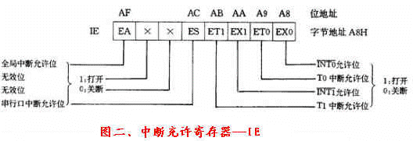
- EA：全局中断允许位。EA＝0，关闭全部中断；EA＝1，打开全局中断控制，在此条件下，由各个中断控制位确定相应中断的打开或关闭。
- X：无效位。
- ES：串行I／O中断允许位。ES＝1，打开串行I／O中断；ES＝0，关闭串行I／O中断。
- ETl；定时器／计数器1中断允许位。ETl＝1，打开T1中断；ETl＝O，关闭T1中断。
- EXl：外部中断l中断允许位。EXl＝1，打开INT1；EXl＝0，关闭INT1
- ET0：定时器／计数器0中断允许位。ET0＝1，打开T0中断；ET0＝0，关闭TO中断。
- EX0：外部中断0中断允许位。Ex0＝1，打开INT0;EX0=0,关闭INT0.

（2）中断优先寄存器--IP：
- IP在特殊功能寄存器中，字节地址为B8H，位地址(由低位到高位)分别是B8H一BFH,IP用来设定各个中断源属于两级中断中的哪一级，IP的基本格式如下图所示：
- 在MCS-51单片机系列中，高级中断能够打断低级中断以形成中断嵌套；同级中断之间，或低级对高级中断则不能形成中断嵌套。若几个同级中断同时向CPU请求中断响应，则CPU按如下顺序确定响应的先后顺序：
- INT0一T0---INT1一T1一RI／T1.
各个中断源在程序存储器中的中断入口地址如下：
- INT0(外部中断0) 0003H
- TF0(TO中断) 000BH
- INT1(外部中断1) 0013H
- TFl(T1中断) 001BH
- RI／TI(串行口中断) 0023H
由于各个中断入口地址相隔甚近，不便于存放各个较长的中断服务程序，故通常在中断入口地址开始的二三个单元中，安排一条转移类指令，以转入到安排在那儿的中断服务程序。

2、查询式键盘实验
以P1口作为查询键盘的输入，P2口为输出口，用来控制数码显示管显示不同的数据。

- 元器件：RX 470、80c52、7seg-led、74ls244、button

五、实验内容：
(1)在proteus中绘制原理图；
(2)在proteus中输入自编程序，并汇编通过运行；
(3)通过扫描键盘控制实现按不同的键时显示不同的数字；
(4)修改程序，实现显示不同的数字或者其它控制。

六、思考题
1．分析用中断和查询方式编写的键盘程序在运行时会出现什么区别？
2．当单片机进入中断后，其SP、PC 等特殊功能寄存器的内容会发生什么变化？
3．中断程序保护现场有何意义？
4．在程序中，读入按键端口状态后为什么要取反？
5. 两种键盘输入电路中数码管的硬、软件驱动有何不同？

实验十五 陷波器设计

一．实验目的
1．熟悉陷波器的类型与特性以及在ECG放大器中的作用；
2．学习双T陷波器的设计方法，掌握陷波器的相关指标；
3．掌握陷波器的调试方法，调试陷波器电路，使调试后的陷波器达到以下主要指标：
- 中心频率：工频50Hz
- 陷波器带宽：<±5Hz（-3dB）
- 陷波深度：>20dB
4．学习用Protel软件平台进行设计方针。

二．基本原理
生物电信号由于频率低、信号小，因此50Hz的工频干扰特别严重。工频干扰由周围仪器设备以及人体内的分布电容等引起。为了去除人体或者测试系统中的工频50Hz干扰，需要用带阻滤波器予以抑制，带阻滤波器又称为陷波器。陷波器有巴特沃斯、切比雪夫、反切比雪夫或椭圆函数等类型。巴特沃斯陷波器的幅频特性从其衰减峰（或者成为中心频率）到两边的截至频率都是单调衰减的，切比雪夫陷波器在通带内波动，反切比雪夫陷波器在阻带内波动，椭圆函数陷波器在通带和阻带内都是波动的。
1.双T陷波器
尽管带通滤波把信号限定在一定的频率范围之内，但是由于只是一阶滤波器，频率转角处还是有一定的带宽，滤波效果不是非常满意，特别是50Hz信号还不能完全除去。通过对信号的FFT变化，观察其频谱，可以发现50Hz是主要的干扰源，针对这一特点，采用陷波器专门除去特定频率的信号，改善信号质量。本实验采用双T带阻滤波电路，该电路具有简单，稳定，效果明显等有点，避免常规带陷滤波电路中的电感器件。其电路图如图1-13：
图1-13 双T型带阻滤波电路
由节点导纳方程可以得到电路的传递函数为：
$$A(s)=\frac{\text{Vo}(s)}{\text{Vi}(s)}=\frac{A_{\text{vf}}[1+(\frac{s}{ω_{n}})^{2}]}{1+2(2−A_{\text{vf}})\frac{s}{ω_{n}}+(\frac{s}{ω_{n}})^{2}}$$
或
$$A(jω)=\frac{A_{\text{vf}}[1+(jω)^{2}]}{1+2(−A_{\text{vf}})\frac{jω}{ω_{n}}+(\frac{jω}{ω_{n}})^{2}}=\frac{A_{\text{vf}}[1+(\frac{jω}{ω_{n}})^{2}}{1+\frac{1}{Q}⋅\frac{jω}{ω_{n}}+(\frac{jω}{ω_{n}})^{2}}$$

其中$ω_{n}=1\text{RC}$；$A_{\text{vf}}=1+R_{b}R_{a}$； $Q=12(2−A_{\text{vf}})$。如果Avf＝1，则Q＝0.5，增加Avf，Q将随之升高。当Avf趋近2时，Q趋向无穷大因此，Avf愈接近2，|A |愈大，可使带阻滤波电路的选频特性愈好。即阻断的频率范围愈窄，最好能使频带控制在1Hz。实际电路中，取Q＝0.5，w＝50Hz，计算可得陷波效果明显。

三．实验设备与器材
1．数字示波器
2．直流稳压电源
3．函数式信号发生器
4．数字万用表
5．面包板
6．电阻若干
7．电容若干
8．运算放大器TL084
9．导线若干
10．计算机PIII以上系统，Protel 99SE或以上版本

四．实验步骤
实验电路：
图1-14
（一）计算机设计与仿真
1．启动Protel系统，选择[file]->[new]建立新的设计文档；
2．选择[file]->[new document] 建立新文档，在对话框中选择[Schematic Document] 建立新的设计图纸，并为新建图纸重新命名（可选）；
3．双击新建图纸文档名称，打开新建的设计图纸；
4．单击屏幕左边[browse sch]选项卡，选择器件库文件：单击[add/remove]按钮，在弹出窗口中双击选择[Sim.ddb]仿真库文件，选择[ok]完成；此时，在左边窗口[libraries]窗口中有各种仿真库；
5．选择[symbols.lib]库后，在左下窗口将出现元器件列表，按照电路的要求将相应的电阻、电容等元器件双击并拖入图纸排列好，在排列时可以单击[放大镜]将图纸放大到合适的大小；
6．选择[Opamp.lib]库，选择TL084运放，并拖入图纸相应位置；
7．在设计图纸窗口中，双击元件图，在弹出窗口中[attribut]选项卡中修改其属性：[designator]中填器件标识、[part]填期间参数；在[graphical attribute]选项卡中[orientation]选择放置角度；
7．在设计图纸窗口中单击右键，选择[place wire]将器件用导线连接起来；
8．选择系统菜单[place]->[power port]将电源端放入图纸相应位置，并双击电源图标编辑器属性；
9．选择系统菜单[place]->[net label]将网络标号放入图纸输出端，并修改其标号内容为Vo;
10．电路连接和元件属性设置无误后，设置方针用信号源：
（1）在仿真信号源[simulation sources]工具箱中选择正弦波1K信号源，并放入设计图合适位置，并连入电路中；
（2）设置信号源参数：信号源标识；[attribute]->[part]为100hz；
11．电路仿真：
（1）进行信号幅度仿真：
a.选择系统菜单[simulat]->[setup] 仿真选项；
b.勾选[operating point analysis]和[transient/fourier analysis]选项；
c.选择观察信号点：在[available signal]窗中双击选择Vo,使其在[active signal]窗中；
d.在simview匡中选择[show active signal]；
e.单击[Run anylyses]进行仿真：若电路设置和连接无误，即可看到Vo的信号波形；若电路设置和连接有误，系统会提示错误和代码，检查并改正错误位置，重复上述步骤即可。
f.改变信号源频率：10hz、20hz、30hz、40hz、50hz、60hz、70hz、80hz、90hz、100hz，观察输出信号有无变化；
（2）电路幅频响应仿真：
a.设置信号源参数：双击信号源V1，在弹出菜单中选择[part fields]选项卡，将[AC magnitude]设置为1；选择[OK]保存；
b.设置仿真频率范围：选择仿真设置[simulat]->[setup]；在弹出菜单中勾选[AC small signal anslysis]，去除其它勾选项；选择[AC small signal]选项卡片，在[AC analysis]匡中[stop frequency]设置为300hz；
c.单击[RUN analyses]进行仿真：若电路设置和连接无误，即可看到电路幅频曲线；若电路设置和连接有误，系统会提示错误和代码，检查并改正错误位置，重复上述步骤即可。
12．根据系统设计要求和步骤，调整电路RC值，得出实验要求的电路幅频曲线，并记录电路元器件参数；

（二）硬件电路实践
1．按照实验电路和方针设计结果在面包板上连接电路；
2．测量电路参数：将信号发生器调整到正弦波信号，输出1Vpp，频率20hz；接入电路输入端Vi，用示波器观察输出端信号；
3．调节信号发生器频率，记录输出端数值，记录在下表中：
表1-8
F | 20 | 23 | 26 | 29 | 32 | 35 | 38 | 41 | 44 | 47 | 50 | 53 | 56 | 59 | 62 | 65 | 68 | 71 | 74 | 77 | 80
Vo
4．根据所的数据画出电路的幅频曲线（可以采用Matlab画出）；
5．调整电路RC参数，使其指标符合设计要求。
6．利用数字示波器的双通道Ch1、Ch2，连两个探头，分别测量陷波器的输入和输出端信号：Ch1连接输入端，Ch2连接输出端。
7．重复第2步操作内容，观察Ch1、Ch2波形的相位关系。
8．调节信号发生器频率，记录输入输出相位值，填入下表：
表1-9
f | 20 | 23 | 26 | 29 | 32 | 35 | 38 | 41 | 44 | 47 | 50 | 53 | 56 | 59 | 62 | 65 | 68 | 71 | 74 | 77 | 80
$$ωω_{n}$$
⊿t
其中：$ω=2πf$，$ω_{n}=\text{50}\text{Hz}$(陷波器的特征频率)，$ϕ=\frac{T}{2π}⋅Δt$，T为输入信号的周期。
9．根据所的数据画出电路的相频曲线（可以采用Matlab画出）；

（三）其他类型的陷波器（选做）
1．巴特沃斯陷波电路:
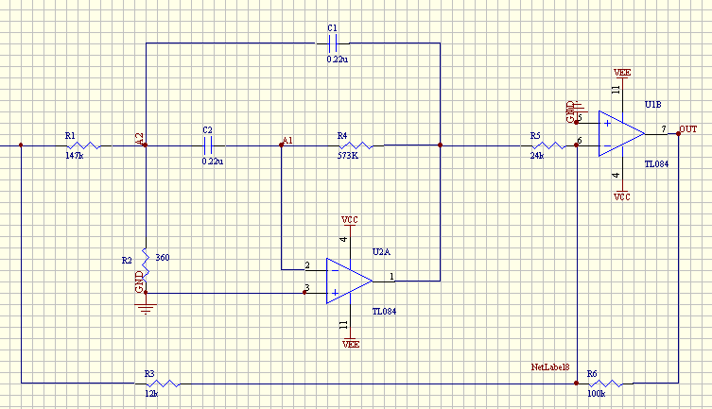
图1-15
电路原理：
本陷波器的传递函数为：
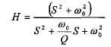
选定的中心频率为50hz，品质因素Q为20，增益K为10。图中运放U1A、电阻R3、R5和R6组成一个求和电路，通过R5传输的信号由于已经经过U1B倒相，所以与通过R3传输的信号相位相差180度，通过选择R1、R2、R4和C1的值，是的频率为50Hz的信号通过R5和R3两个不同的路径传输到U1A的负端叠加，因相位相反而互相抵消，从而滤除了50Hz的工频干扰信号。在本电路中，改变R6即可调节电路增益，改变R4可调节品质因素Q。

2．开关电容滤波器
MF10是由2个独立的、运用的CMOS有源滤波船功能块组成。每个功能块加上外接时钟和几个电阻(3—4)可以产生不同的第二级功能。每个功能块均有三个输出端，其中一个输出端完成全通、高通或陷波功能；另外两个输出端完成低通与带通功能。低通的中心频率与带通二次功能直接由时钟频率决定或由时钟频率与外接电阻比率来决定。陷波的中心频率与全通功能直接由时钟频率决定．高通中心频率取决于电阻比率与时钟。4级的功能用两个二级MF10功能串接而成；高于4级功能用MF10串接来完成，任何经典的滤波结构(例如巴特沃斯、贝塞尔、柯尔与契比谢夫)均可以实现。
主要性能：（1）、时钟对中心频率比的精度为0.6％；（2）、滤波器截止频率稳定度直接取决于外接时钟的质量；（3）、对外接元件变化灵敏度低，从而降低对外接元件的要求；（4）、分离的高通(或陷波．或全通)带通、低通输出；（5）、fXQ范围高达200kHz；（6）、工作频率高达30kHz以上；（7）、功耗：500mW；（8）、单电源或双电源供电。
图1-16为mf10的管脚图，表1-10为功能图。
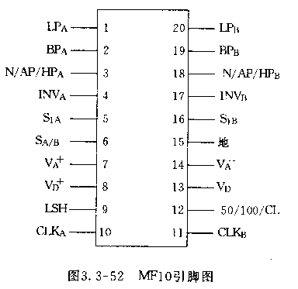
图1-16 MF10管脚图

表1-10 MF10功能图
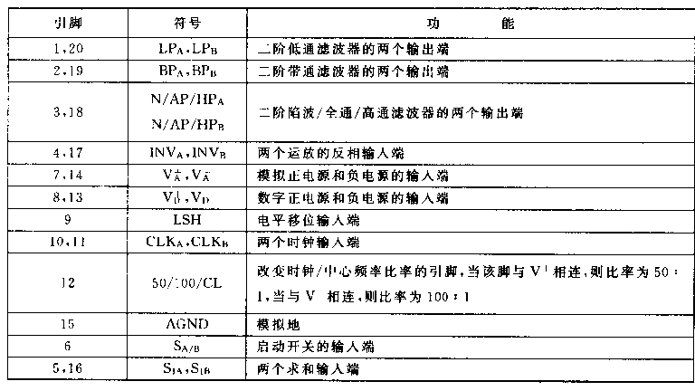
（四）保存好已经调试好的单元电路，以备整体调试用。
1．标明电源引线端V+、V-、GND
2．标明模块的输入/输出端Vin、Vout
3．用Protel画出电源电路的电路图，并标明具体指标参数。

五．注意事项
1．在动手实验前，每位同学必须仔细阅读仪器使用说明书，熟悉仪器操作规范；
2．在电路连接过程中，必须注意电源正负极的连接是否有错误，检查无误后方可通电调试。
3．在电路调试过程中，需要拆卸元器件或连线时，必须关闭电源后进行，防止损坏电路器件。
4．听从指导老师的指导，出现异常情况时，首先关闭电源，并立即报告指导老师处理。

六．思考题
1．在电路仿真中观察电路的幅频曲线，如果需要观察对数形式幅频曲线，应如何操作？
2．电路仿真的电路参数和实际电路实验有何不同，请分析不同的原因。
3．双T型显波器的陷波宽度与哪些因素有关？如何减小陷波器的陷波宽度？

